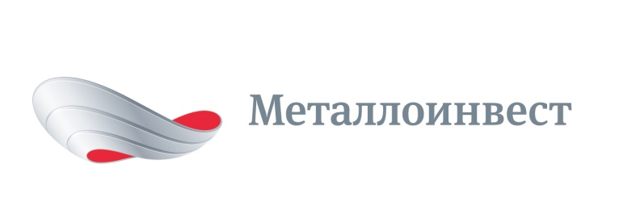
ПРЕСС-РЕЛИЗ
Металлоинвест реализовал крупный экологический проект на
Оскольском электрометаллургическом комбинате

30 мая 2016 г., Старый Оскол – В электросталеплавильном цехе (ЭСПЦ) Оскольского электрометаллургического комбината (входит в компанию «Металлоинвест») введён в промышленную эксплуатацию второй модуль новой системы очистки отходящих газов от сталеплавильных печей
В торжественном пуске приняли участие Председатель Совета директоров УК «Металлоинвест» Иван Стрешинский, генеральный директор компании Андрей Варичев, первый заместитель генерального директора – директор по производству Андрей Угаров, управляющий директор Оскольского электрометаллургического комбината Николай Шляхов.
Ввод в эксплуатацию второго модуля газоочистки (на электропечах №1 и №2) - это завершающий этап масштабного инвестиционного проекта по реконструкции всей системы очистки отходящих газов в ЭСПЦ. Первый модуль газоочистки (на электропечах №3 и №4) был введен в эксплуатацию в феврале 2013 года. Общая стоимость проекта составила почти 2,7 млрд руб.
«Стратегические приоритеты Металлоинвеста остаются неизменными, несмотря на сложную рыночную ситуацию, - подчеркнул Иван Стрешинский. – У Совета директоров компании есть четкое понимание необходимости проектов, нацеленных на улучшение экологических показателей наших производств, улучшение условий труда наших сотрудников. Поэтому на строительство новой газоочистной системы были направлены столь серьезные инвестиции».
В результате внедрения новой системы более чем в 2 раза снижены валовые выбросы загрязняющих веществ от сталеплавильных печей в окружающую атмосферу, концентрация пыли в отходящих газах снижена в 3 и более раз. Запыленность на рабочих местах сталеваров снизилась, в среднем, вдвое.
«Минимизация воздействия промышленного производства на окружающую среду всегда была и остается приоритетом для компании «Металлоинвест». Строительство газоочистки в ЭСПЦ ОЭМК – один из стратегически важных проектов инвестиционной программы, - прокомментировал Андрей Варичев. - Использование нового оборудования будет способствовать улучшению условий труда металлургов и экологических показателей».
«Сегодня – важное для всех нас событие, которого ждали все без исключения, - сказал Андрей Угаров. – Оскольские металлурги успешно реализовали сложный, масштабный проект, который принесет пользу и им самим, ведь воздух в цехе станет чище, и окружающей среде - за счет снижения выбросов в атмосферу. Комбинат всегда строго соблюдал экологические нормы. С пуском газоочистки показатели улучшаются еще больше».

«Полная модернизация газоочистки в электросталеплавильном цехе ОЭМК - важный как с экологической, так с производственной точки зрения проект, - отметил Николай Шляхов. – В первую очередь, положительные изменения коснулись сталеваров, ведь запылённость на их рабочих местах уменьшилась вдвое. А снижение выбросов пыли в атмосферу благоприятно скажется на улучшении экологических показателей округа в целом».
# # #
Металлоинвест (www.metalloinvest.com) – ведущий производитель и поставщик железорудной продукции и горячебрикетированного железа (ГБЖ) на глобальном рынке, один из региональных производителей высококачественной стали. Компания обладает крупнейшими в мире разрабатываемыми железорудными месторождениями и имеет одни из самых низких показателей себестоимости производства ЖРС.

100% акций Металлоинвеста контролируются USM Holdings, крупнейшим бенефициаром которого является Алишер Усманов (48%). Другими акционерами холдинга являются структуры Владимира Скоча (30%) и Фархада Мошири (10%).

За дополнительной информацией обращайтесь:
Департамент корпоративных коммуникаций
Дмитрий Кравченко
+7 (495) 981-55-55
pr@metalloinvest.com

